IMI TA Stellmotor TA-MC

IMI Hydronic Engineering Deutschland

Eigenschaften

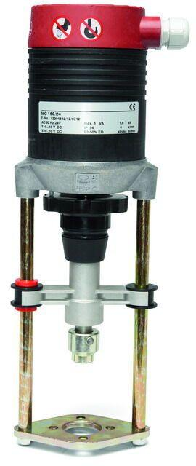

Breite (mm)

95,00 - 120,00

Höhe (mm)

1,50

Länge (mm)

1,50

Tiefe (mm)

55,00 - 100,00

Netzspannung

230 V AC, 24 V AC/DC

Schutzart (IP)

IP40, IP54

Verstellkraft (N)

600,00 - 10.000,00

Hublänge (mm)

14,2, 30, 50, 20, 10

Umgebungstemperatur

0 - 150°C, 0 - 60°C, 0 - 50°C